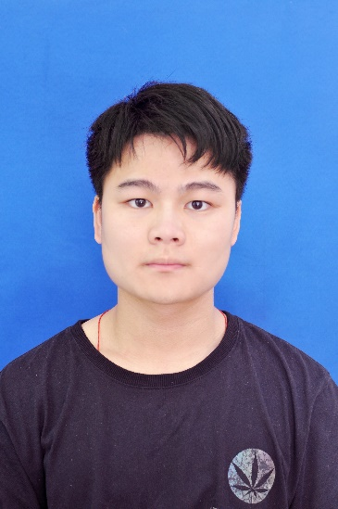

暖通设计师

求职意愿

姓名：黄国昌

年龄：22岁

籍贯：广西玉林

民族：汉族

学历：本科

专业：能源与动力工程（制冷方向）



教育时间：2018年--2022年学历：本科

桂林航天工业学院

能源与动力工程（制冷方向）

系统学习了机械制图、大学物理、工程力学、工程热力学、工程流体力学、传热学、空气调节、制冷原理、制冷工艺设计等课程。



电话

社会实践

教育背景

2019.07-2019.09 威宏明实汽车零部件有限公司 工程师助理

* 负责汽车零部件产品的生产和质量检查；
* 协助工程师完成简单的CAD图纸；

2021.07-2021.09 美琪电子电路公司 技术维修员助理

* 负责公司电路板的质量检查；
* 协助维修员解决生产过程中出现的问题；
* 在工作期间生产合格率达到98%；

2020.06-2020.07 学校的漓泉啤酒厂实践

* 学习了解各制冷设备的原理以及安装布置；
* 了解行业的制冷发展以及加深对制冷知识的理解；

邮箱

掌握技能

18176443525

907286771@qq.com



1. 熟练使用solidworks软件
2. 熟练使用WORD和EXCEL
3. 一定程度熟练使用AUTOCAD
4. 有一定程度的英语阅读能力
5. 粤语流利



校园活动

2019.09-2020.09 国际教育学院学生会 宣传部副部长

* 负责学生会的横幅设计及其人员的工作安排；
* 多次参与策划上百人的大型活动；

2019.09-2021.09 能源与动力工程2班 学习委员

* 积极完成学委的本职工作，工作上得到老师和学生的认可
* 帮助老师完成学科上的工作内容，积极配合老师

自我总结



荣誉奖励

* 丰富的社会实践经历
* 精益求精的专业态度
* 面对问题勇于专研解决
* 有良好的交流沟通能力
* 服从上级领导的命令
* 拥有刻苦耐劳的精神
* 2019-2020年期间荣获三等奖学金
* 2019-2020年期间获得“优秀志愿者”组织称号
* 2019-2021年期间获得“合格信息员”称号

证书

bookmark.pngbookmark.png

* 电工证
* 普通话资格证书